**Gestão dos produtos de uma marketplace**

Empresas de diversos setores estão buscando maneiras de divulgar seus produtos e serviços no meio digital. Operar num modelo marketplace é importante para a alavancagem de vendas e marketing de uma empresa, porém é essencial que a plataforma escolhida disponibilize ferramentas para fazer a gestão dos produtos/serviços anunciados.

Uma das formas de fazer esse controle é por meio de uma API que é uma Interface de Programação de Aplicações. Com o auxílio dessa ferramenta a gestão de produtos de um marketplace deixa de ser uma tarefa complexa e passa ser uma tarefa simples com interação direta do usuário.

Ao gerenciar um marketplace via API o próprio usuário consegue criar, verificar, alterar e excluir os produtos comercializados, isso significa maior gestão para seu negócio sem necessidade de depender de um terceiro para essa conexão.

Diante deste contexto definiu-se o seguinte **épico**: *Como cliente eu necessito de uma aplicação para gerir meus produtos na plataforma de marketplace.*

**História 1:** Eu, como novo vendedor de roupas, quero adicionar meu item ao marketplace para alavancar minhas vendas;

**História 2:** Eu, como usuário habitual da plataforma, preciso alterar o preço do meu item para aumentar a concorrência com itens similares no mercado;

**História 3:** Eu, como gerenciador da plataforma, gostaria de excluir um item do banco de dados pois cancelei o vínculo com a plataforma.

**Descrição do processo:**

**História 1**: Eu, como novo vendedor de roupas, quero adicionar meu item ao marketplace para alavancar minhas vendas. Para atender esta história será criada a operação: **Incluir Item.**

Ao acessar a API o usuário deverá selecionar a operação Incluir Item.

Automaticamente o sistema gerará um novo ID para o item a ser incluído e o usuário deverá preencher os campos: categoria, tipo, tamanho, cor, valor e quantidade em estoque conforme instruções indicadas na documentação da API.

Ao terminar deverá clicar em salvar, caso todos os campos tenham sido preenchidos o sistema enviará uma mensagem que o produto foi adicionado com sucesso, caso contrário retornará uma mensagem para que preencha todos campos obrigatórios, o sistema somente salvará a informação, após o preenchimento de todos os campos.

Para finalizar o sistema questionará se o usuário deseja incluir um novo item, caso positivo retornará para a primeira etapa, caso negativo a operação será finalizada.

**História 2:** Eu, como usuário habitual da plataforma, preciso alterar o preço do meu item para aumentar a concorrência com itens similares no mercado. Para atender esta história será desenvolvida a operação: **Alterar item.**

Ao acessar a API o usuário deverá selecionar o item que deseja alterar.

O sistema fará uma verificação se este item existe no banco de dados, caso o item não seja localizado o usuário receberá uma mensagem que o item encontrado não existe e deverá informar um novo item. Mas se o sistema localizar, trará os dados do item solicitado.

O usuário poderá ajustar o campo que deseja conforme instruções indicadas na documentação da API.

Ao terminar deverá clicar em salvar, caso todos os campos tenham sido preenchidos corretamente o sistema enviará uma mensagem que o produto foi alterado com sucesso, caso contrário retornará uma mensagem que as informações estão inválidas, o sistema somente salvará a informação, após o preenchimento de todos os campos.

Para finalizar o sistema questionará se o usuário deseja excluir um novo item, caso positivo retornará para a primeira etapa, caso negativo a operação será finalizada.

**História 3:** Eu, como gerenciador da plataforma, gostaria de excluir um item do banco de dados pois cancelei o vínculo com a plataforma. Para atender esta história será desenvolvida a operação: **Excluir item.**

Ao acessar a API o usuário deverá selecionar o item que deseja excluir e clicar no botão excluir item.

O sistema fará uma verificação se este item existe no banco de dados, caso o item não seja localizado o usuário receberá uma mensagem que o item informado não existe e deverá informar um novo item. Mas se o sistema localizar, enviará uma mensagem que o item foi removido com sucesso.

Para finalizar o sistema questionará se o usuário deseja excluir um novo item, caso positivo retornará para a primeira etapa, caso negativo a operação será finalizada.

**Modelagens dos processos:**

**História 1**

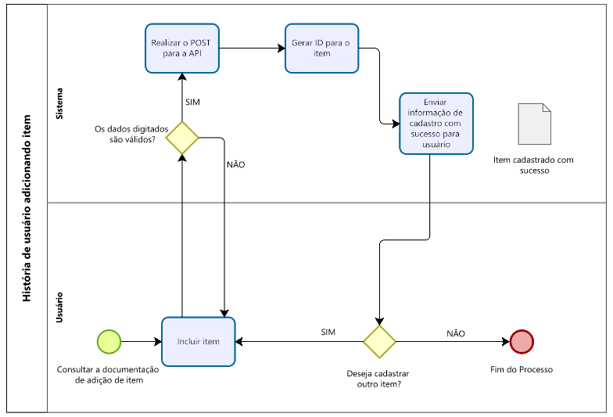

**História 2**

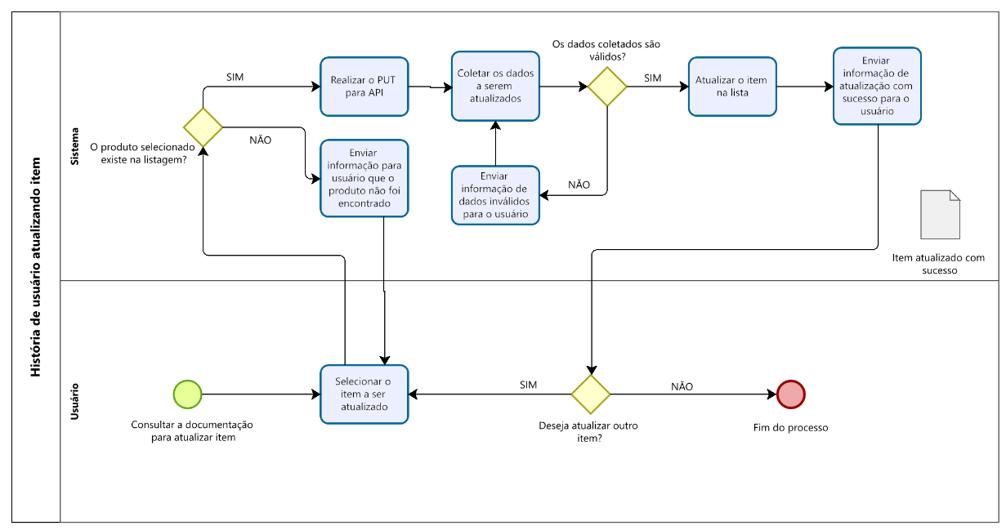

**História 3**

